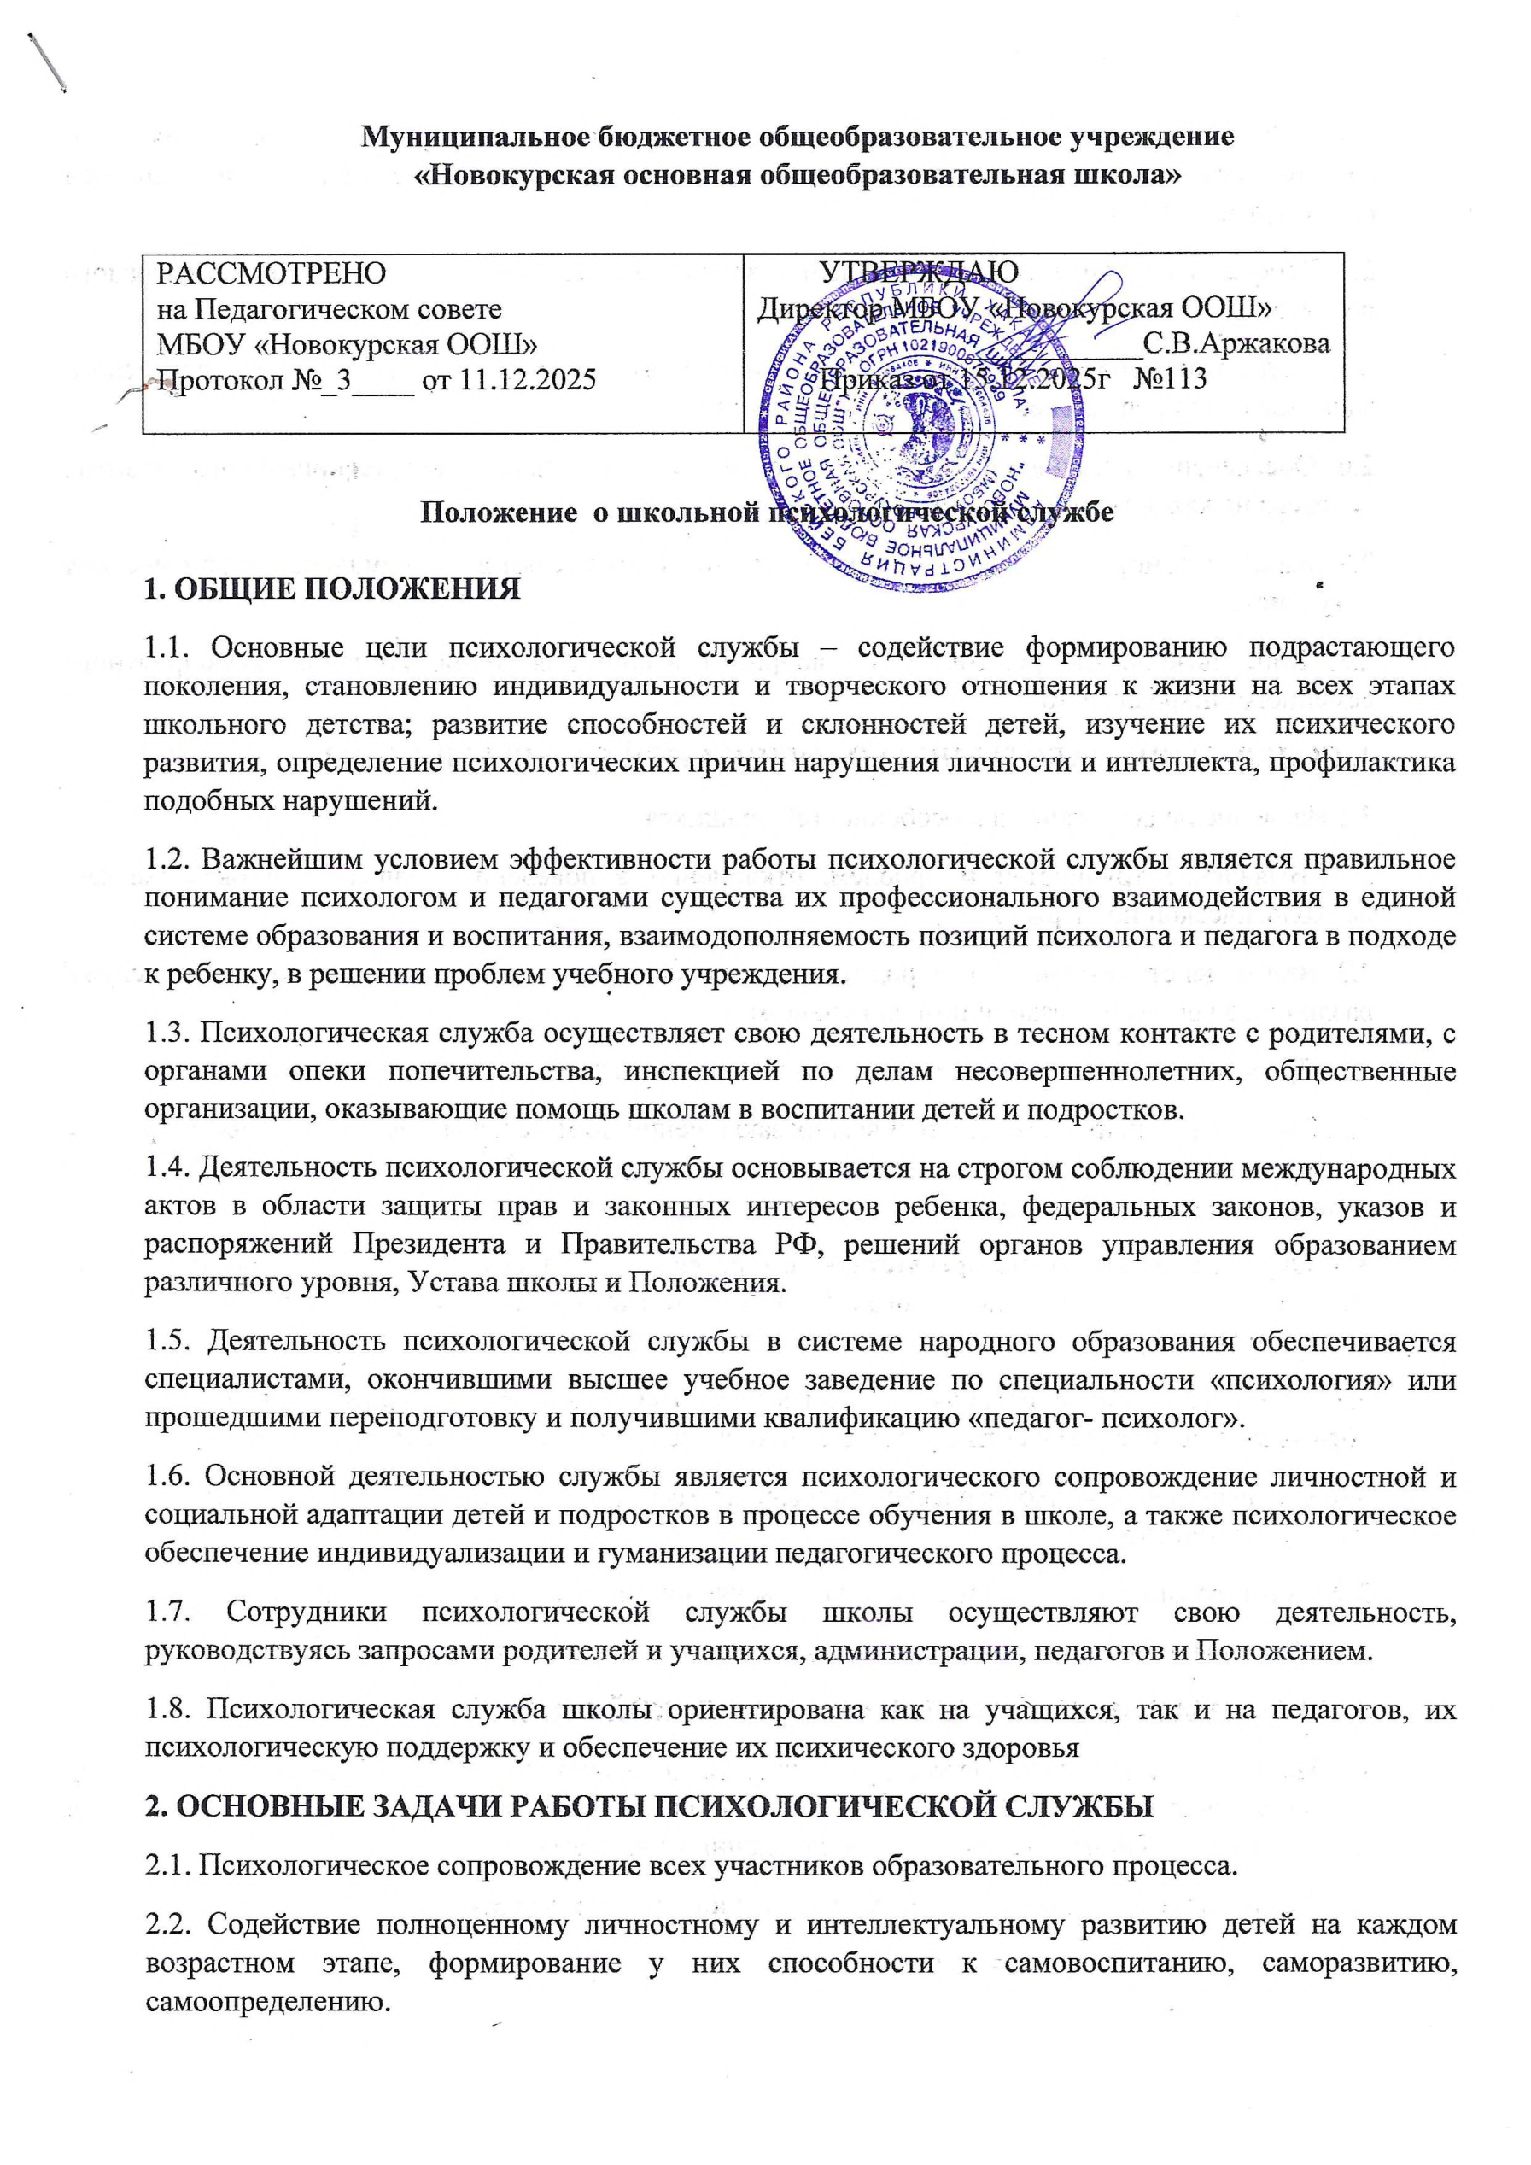 2.3. Обеспечение индивидуального подхода к каждому ребенку на основе психолого- педагогического изучения детей с учетом их физиологического развития (совместно с медицинским работником школы).
2.4. Профилактика и преодоление отклонений в интеллектуальном и личностном развитии каждого ребенка.
2.5. Содействие созданию условий для полноценного труда и сохранению психологического здоровья педагогов, членов администрации школы.
2.6. Обеспечение полноценного личностного, интеллектуального и профессионального развития человека на каждом возрастном этапе.
2.7.Оказание помощи детям, подросткам, педагогам и родителям в экстремальных и критических ситуациях.
2.8. Консультирование родителей, по вопросам воспитания детей, создания благоприятного семейного микроклимата.
3. СОДЕРЖАНИЕ РАБОТЫ ПСИХОЛОГИЧЕСКОЙ СЛУЖБЫ ШКОЛЫ
3.1.Изучение психологических особенностей учащихся.
3.2. Выявление трудностей и проблем, отклонений в поведении учащегося и оказание ему психологической поддержки.
3.3. Взаимодействие с учителями, родителями, специалистами социально- психологических служб различного уровня в оказании помощи учащимся.
3.4. Проведение психологических диагностик различного профиля и предназначения.
3.5. Составление психолого-педагогических заключений по материалам исследовательских работ с целью ориентации коллектива педагогов, а также родителей, в проблемах личностного и социального развития учащихся.
3.6. Определение факторов, препятствующих развитию личности учащихся, и принятие мер по оказанию различного вида психологической помощи (психокоррекционной, реабилитационной и консультативной).
3.7. Участие в планировании и разработке развивающих и коррекционных программ образовательной деятельности с учетом индивидуальных особенностей личности учащихся.
3.8. Осуществление психологической поддержки творчески одаренных учащихся, содействие их поиску и развитию.
3.9. Формирование психологической культуры учащихся, педагогов и родителей.
3.10. Ведение документации по установленной форме и использование ее п назначению.
4. ОРГАНИЗАЦИЯ РАБОТЫ ПСИХОЛОГИЧЕСКОЙ СЛУЖБЫ
4.1. Психологическая служба формируется из психологов, которые осуществляют психологическое сопровождение учащихся вверенных на протяжении всего обучения в школе, а также педагогов, преподающих в данных классах и родителей данных учащихся.
4.2. Вся работа службы осуществляется по следующим направлениям:
-психологическая профилактика;
-психодиагностика;
-развивающая и коррекционная работа;
-консультативная работа.
4.3. Основными формами работы являются: беседы, индивидуальные и групповые консультации, анкетирование, тестирование, наблюдение, коррекционно-развивающие занятия.
5. ДОКУМЕНТАЦИЯ
Обязательными являются следующие документы:
- годовой план работы педагога-психолога;
- рабочая программа педагога-психолога;
- журнал учета рабочего времени педагога-психолога;
- журнал проведения коррекционно-развивающих занятий;
- журнал консультаций.
6. ОБЯЗАННОСТИ РАБОТНИКА ПСИХОЛОГИЧЕСКОЙ СЛУЖБЫ
Работник психологической службы обязан:
6.1. Руководствоваться соответствующими директивными и нормативными документами РФ, настоящим Положением и другими документами, регламентирующими деятельность службы.
6.2. Рассматривать вопросы и принимать решения строго в границах своей профессиональной компетенции.
6.3.Знать новейшие достижения психологической науки, применять современные научно обоснованные методы диагностики, развивающей, психокоррекционной, психопрофилактической работы.
6.4. Препятствовать проведению диагностической, психокоррекционной и других видов работы лицам, не обладающими соответствующей профессиональной подготовкой.
6.5. В решении всех вопросов исходить только из интересов ребенка, его полноценного развития.
6.6. Хранить профессиональную тайну, не распространять сведения, полученные в результате диагностической или коррекционной работы, если ознакомление с ними может нанести ущерб ребенку или его окружающим.
6.7. Оказывать необходимую помощь администрации и коллективу педагогов в решении основных проблем, связанных с обеспечением полноценного психологического развития детей, индивидуального подхода к ребенку, оказывать необходимую и возможную помощь детям в решении их индивидуальных проблем.
6.8. Работать в тесном контакте с администрацией и коллективом педагогов.
6.9. По запросам администрации подготавливать необходимые материалы для психолого-педагогических консультаций; участвовать в рассмотрении спорных вопросов воспитания детей.
6.10. Выполнять распоряжения администрации школы, если эти распоряжения не находятся в противоречии с психологической наукой, если их выполнение обеспечено наличием у него соответствующих профессиональных знаний.
7. ПРАВА РАБОТНИКА ПСИХОЛОГИЧЕСКОЙ СЛУЖБЫ
Работник психологической службы имеет право:
7.1. Определять приоритетные направления работы с учетом конкретных условий учебно-воспитательного учреждения.
7.2. Формулировать конкретные задачи работы с детьми и взрослыми, выбирать формы и методы этой работы, решать вопрос об очередном проведении различных видов работ.
7.3. Отказываться от выполнения распоряжения администрации в тех случаях, когда эти распоряжения противоречат принципам или задачам его работы, определенным Положением.
7.4. Знакомиться с документацией школы, обращаться с запросами в медицинские учреждения.
7.5. Участвовать с правом совещательного голоса в работе различных органов и комиссий, решающих судьбу детей. В случае несогласия с принятым решением обратиться в вышестоящую инстанцию и довести свое мнение.
7.6. Участвовать в разработке новых методов психодиагностики, психокоррекции и других видов работ, оценке их эффективности, проводить в школе групповые и индивидуальные психологические исследования и эксперименты для исследовательских целей, выступать с обобщением опыта своей работы в научных и научно-популярных журналах и пр.
7.7. Обращаться в центры психологической помощи и профориентации по вопросам профессионального самоопределения школьников и другим вопросам, связанным с защитой интересов ребенка.

